

MINISTERO DELL’ISTRUZIONE, DELL’UNIVERSITÀ E DELLA RICERCA

**C.P.I.A. 1 BOLOGNA – IMOLA**

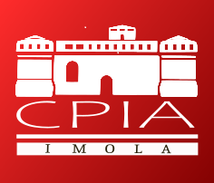

Centro Provinciale per l’Istruzione degli Adulti

Via Emilia, 147 – 40026 IMOLA (BO) – Tel./fax 054224877   
Cod. Fisc. 90049450373 codice meccanografico: BOMM36200N Sito Web: <http://www.cpiaimola.edu.it/>e-Mail: [BOMM36200N@ISTRUZIONE.IT](mailto:BOMM36200N@ISTRUZIONE.IT) PEC: [BOMM36200N@PEC.ISTRUZIONE.IT](mailto:BOMM36200@PEC.ISTRUZIONE.IT) **Codice Univoco Ufficio di IPA: UFPG2O**

Prot. n. 218 del 08/01/2021

**OGGETTO: ADEMPIMENTI LEGGE 190/2012 ART.1 COMMA 32 - anno 2020**

Si comunica che sul sito istituzionale del nostro Istituto è stato pubblicato il file inerente l’oggetto. L’URL di pubblicazione è:

https://nuvola.madisoft.it/file/api/public-file-preview/BOMM36200N/37fe56d8-3e79-4e48-ab2b-00421443e743